Compte-rendu de mission Pologne PROAVIA 2024
PROAVIA s'est rendue en Pologne du 20 au 25 avril, la délégation française était composée des sociétés ADP, SETEC, Artelia , RESA, OTIS, ALSTEF. Les RDV ont été organisés avec l’aide de Madame Élisabeth Wiankowska .
Le premier jour PROAVIA a été chaleureusement accueilli par le service économique régional de l'ambassade de France qui a rappelé le contexte économique de la Pologne , puis nous nous sommes rendus au siège de la société CPK. Le 2e jour une rencontre a été organisée à l'aéroport Chopin avec la société PPL, l'après-midi nous avons rencontré AKE studio, architecte actif sur l'aéroport de Cracovie. Le 3e jour nous nous sommes rendus à Katowice où nous avons rencontré la direction de l'aéroport , enfin le 4e jour nous étions à l'aéroport de Cracovie où nous avons rencontré la direction de l'aéroport.
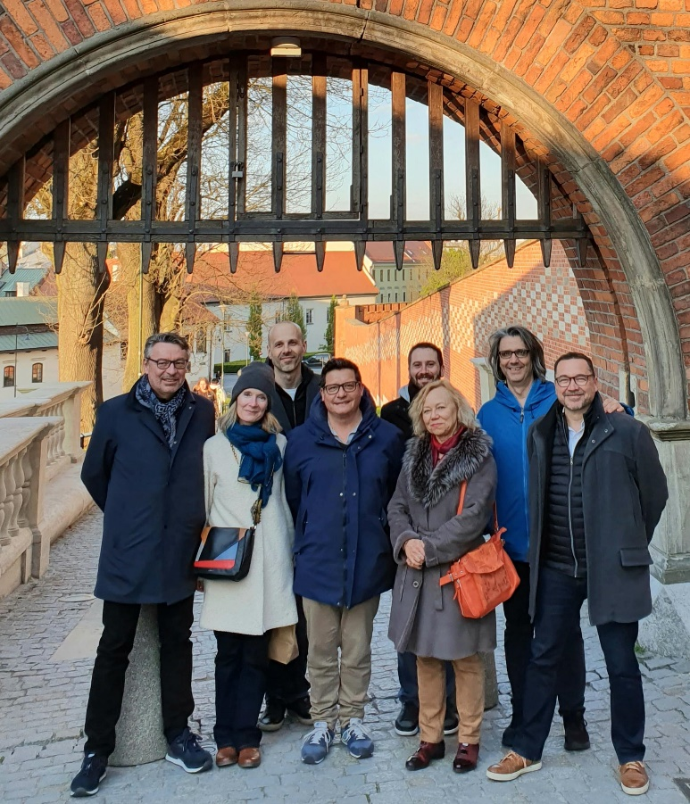

Rencontre avec le SER de l’Ambassade de France à Varsovie
Avec une population de près de 38 millions de personnes, la Pologne constitue la principale économie parmi les Pays d’Europe Centrale et Orientale et est aujourd’hui le 6ème PIB de l’UE derrière les Pays-Bas et devant la Suède et la Belgique.
Elle a accueilli plus d'un million de réfugiés ukrainiens qui travaillent de manière légale dans le pays. Compte tenu de la situation, la Pologne s'est lancée dans une entreprise de réarmement massive en mobilisant des ressources financières considérables (1% de son PIB) et en faisant appel à des partenaires extraeuropéens. Un millier de chars d'assaut coréens, un demi-millier de lance-roquettes américains et une cinquantaine de systèmes Patriot avec leurs missiles…

Rencontre avec CPK
CPK est un mégaprojet lancé par le gouvernement sortant polonais visant à construire un nouvel aéroport, à environ 40 kilomètres au sud-ouest de Varsovie, ainsi qu'un nouveau réseau national de trains à grande vitesse et d'autoroutes à accès contrôlé reliant le CPK à la plus grande partie du reste du pays.
L'ouverture de l'aéroport CPK ne signifierait pas forcément la fermeture de l'aéroport Chopin de Varsovie.
Proavia a été accueillie, en centre-ville, au siège de la société CPK par le directeur de la division aéroport ainsi que deux de ses collaboratrices.
Le Directeur s'est montré très cordial et a accepté de nous communiquer des informations sur le déroulement du projet alors même que celui-ci est suspendu aux résultats des audits que le nouveau gouvernement, nouvellement en place, a lancé, depuis son élection.
Le nouveau PDG de CPK nommé en mars 2024, est l’ex directeur financier de CPK.
Même si le nouveau gouvernement était, ostensiblement, défavorable au projet de l'aéroport de CPK celui-ci ,d'après nos différents échanges, semblerait pourtant se justifier par la sous capacité actuelle de l'aéroport de Varsovie. Ainsi, même si les résultats des audits ne sont pas encore connus , certains audits n'ayant d’ailleurs pas encore été lancés, CPK poursuit « en temps masqué » certaines études au sein de 6 accord signés en 2022 et 2023.
Egis a remporté plusieurs contrats d’étude dans le domaine du rail, JSK Architekci le design de la tour ATC, ADP avec la société espagnole Idom est en charge du design des systèmes aéroportuaires et l’IT. Dar Al Handash qui a remporté le contrat infrastructure (et balisage) doit actuellement suspendre ses études afin d'attendre les résultats de certains des audits.
Actuellement CPK emploie 700 personnes dont 170 dans la division aéroport, les experts internationaux travail au sein de l'équipe aéroport on dénombre 40 experts de HILL international 7 de Jacobs et 8 de Séoul Incheon. La Pologne a de très bonnes relations économiques avec les États-Unis mais aussi avec la Corée, la Pologne étant la première destination les armes coréennes. L’aéroport de Séoul est le partenaire stratégique du projet CPK.(pour rappel, actuellement le pays consacre 4% de son PIB pour la défense).
20 contractors ont répondu au RFI pour le Project management ( je n’ai pas pu trouver les noms) et la construction devrait commencer en 2026. Dans une première phase , le projet est prévu pour 40M pax pour 2032. Le design général du BHS et des ascenseurs est réalisé par Foster et Naco ; l’Ao sortira en design and build , le prix, la technique et la maintenance seront importants. Les études de détail devraient commencer l'an prochain, une fois les audits terminés et leurs conclusions approuvées par le Parlement. Ce processus est en cours et les débats entre les protagonistes et antagonistes restent très animés.
MAIS CPK attend maintenant le feu vert du gouvernement pour aller plus loin.
En attendant la construction de CPK l’aéroport de Modlin pourrait être agrandi car Varsovie Chopin atteint presque la surcapacité. Il existe encore des petites possibilités de moderniser l’aéroport Chopin selon un projet préparé avant l’idée de construire CPK.
CPK est un client exigeant mais solvable. Les règles des marchés publics sont complexes et il est nécessaire de faire un partenariat avec une société polonaise pour répondre.

Rencontre avec Polish Airports State Enterprise
Compte tenu des changements politiques, l’entreprise publique PPL est soumise à une réorganisation « purge ». Quelques-unes des personnes de PPL que nous avions rencontrées dans le cadre de notre mission à Bled avec V4+ en septembre 2023, comme l’organisateur Pawel Kranc notamment, n’étaient plus en poste lors de notre venue. Les personnes de la direction qui nous ont reçu (dans une lounge de l’aérogare), nous ont demandé de ne pas diffuser de post sur notre venue et nous avons compris que la discrétion était de mise.
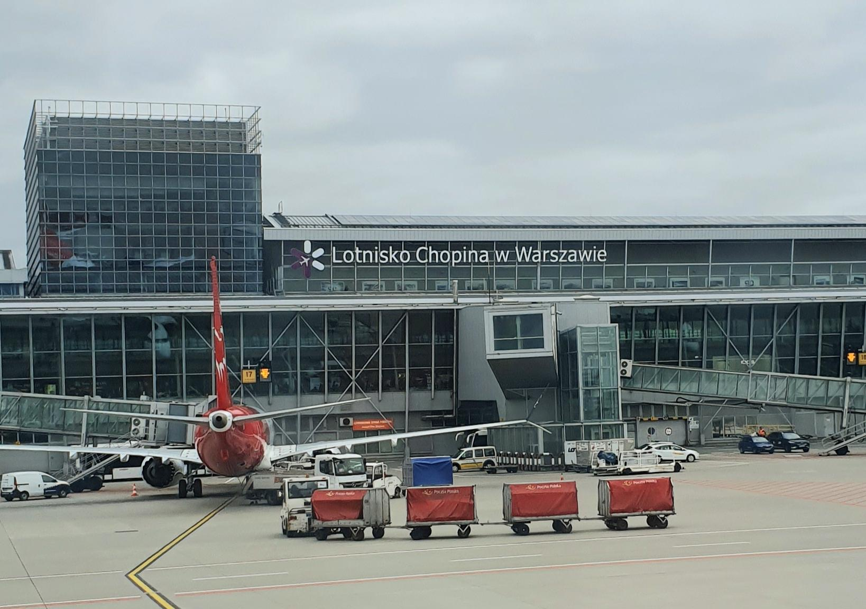

Pour rappel, PPL possède et gère l’aéroport de Varsovie. L’entreprise a également des parts dans plusieurs aéroports et sociétés du secteur , c’est CPK qui possède PPL, depuis un an, et est donc, de droit, actionnaire des aéroports et sociétés suivantes :
Aéroport Kraków-Balice Sp. z o.o. - 76.19%
Aéroport Szczecin-Goleniów Sp. z o.o. – 34,97%
Aéroport Rzeszów-Jasionka Sp. z.o.o. – 48,86%
Aéroport Poznań-Ławica Sp. z o.o. – 38,99%
Aéroport Warszawa-Modlin Sp. z o.o. – 27.41%
Aéroport Gdańsk Sp. z o.o. – 27,47%
Aéroport Wrocław S.A. – 19,74%
Górnośląskie Towarzystwo Lotnicze S.A. – 17,30%
Porty Lotnicze Mazury Sp. z o.o. – 12.67% (the entity does not actually operate)
Port Lotniczy Bydgoszcz S.A. – 3,52%
Welcome Airport Services Sp. z o.o. – 100%
ACS Sp. z o.o. – 100%
Airport Meteo – 100%
Baltona – 99,97%
Lotniczy Dworzec Towarowy Wrocław Sp. z o.o. – 59.30%
Casinos Poland Sp. z o.o. – 33.33%
Polish Airports Academy Sp. z o.o. – 100%
En attendant la construction de CPK, PPL devra agrandir certainement l’aéroport de Varsovie et Modlin, ils sont donc intéressés par toutes les sociétés qui permettent d’accroître la capacité de l’aéroport. Pour information, ils travaillent actuellement à la lutte anti drones.

Rencontre avec l’aéroport de Katowice
L’aéroport a accueilli la délégation dans sa salle de conseil, cet accueil était très chaleureux avec boissons et petits fours. Le DG a projeté un film sur le projet à venir. Le PDG Adjoint de l'aéroport qui est francophone, est resté plus longtemps que ses collaborateurs afin d’échanger avec nous, sur différents sujets concernant l'extension de la plateforme et répondre à nos questions.
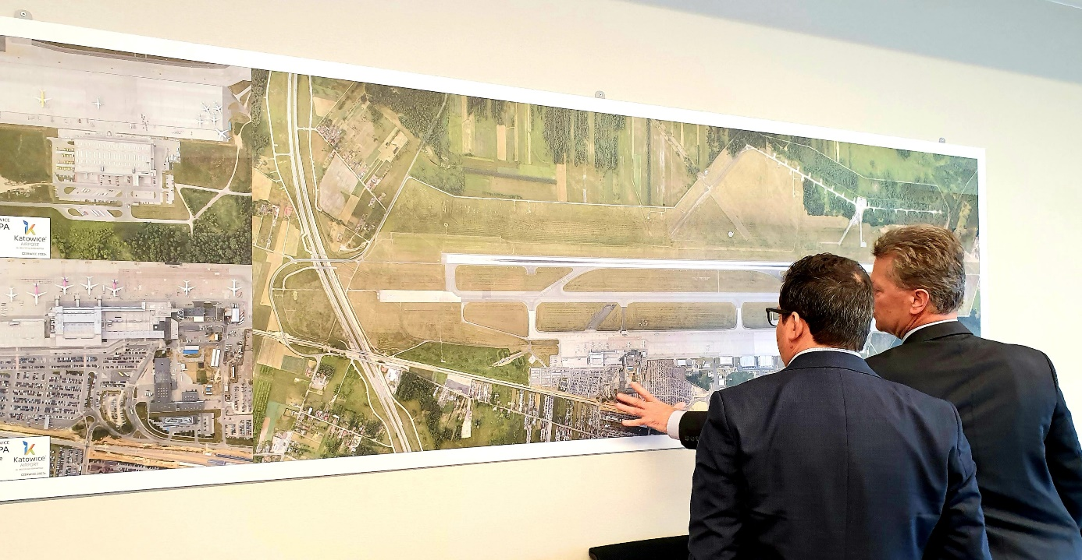

Le groupe d'aviation de Haute-Silésie (GTL SA) nous a présenté le programme d'investissement de l'aéroport de Katowice pour 2024-2028. Le plan couvre l'expansion de toutes les zones de l'aéroport, c'est-à-dire les passagers, la maintenance des avions et le fret.
L’aéroport de Katowice appartient à hauteur de 45% à Węglokoks qui est une société polonaise d'exportation de charbon (le plus grand exportateur de houille en Europe) et à hauteur de 35% à la région. PPL est actionnaire minoritaire. L’aéroport peut travailler plus librement sur ses projets d’investissements car il ne dépend pas trop de PPL qui est une société d’Etat donc très politique.
Les prévisions estiment qu'environ 7,5 millions de passagers devraient voyager via le réseau de vols de l'aéroport de Katowice en 2028, tandis que 10 millions de passagers pourraient être attendus en 2033.
Le trafic passager de l’aéroport a cru de 26,9% entre 2022 et 2023. il est actuellement de 5,6 M de passagers essentiellement une clientèle des compagnies low cost.
En 2024 l'aéroport investira 28M d’euros. A l’automne 2024 devrait être lancée la consultation pour le design du terminal. Le design de l’existant a été fait par Budoprojekt. La piste actuelle 3200 m a été construite en 2004 par Budimex.
La première phase de l'extension c'est-à-dire de la construction de l'aérogare doit être construite en 2028 pour 8 M pax avec une surface de 83 000 m²
Le projet majeur est la construction d’un nouveau terminal dont le concept a été préparé avec Arup. Il aura une surface de 49 000 m2 et sera construit à l'est du terminal existant.
Le terminal aura deux étages. Au rez-de-chaussée se trouveront la zone d'enregistrement et le hall des arrivées. Au premier étage se trouveront le contrôle de sécurité central, la zone de contrôle des passeports et le hall des départs.
Le nouveau terminal sera relié à la gare ferroviaire par un tunnel . Entre le terminal central et la gare ferroviaire, il y aura un centre de transfert pour les bus. Devant le terminal central des passagers, un nouveau système routier, avec de nouvelles portes d'entrée et de sortie et une zone Kiss & Fly, seront créés.
Dans un avenir proche, GTL SA prévoit de construire environ 8000 nouvelles places de parking, dont 6500 seront situées dans des parkings extérieurs. Dans le cadre du programme d'investissement, un parking à étages d'une capacité initiale de 1500 places sera créé d'ici 2028. A noter que le parking est très bon marché sur l’aéroport afin de faciliter la venue des passagers.
Un deuxième terminal de fret sera créé dans la partie sud-est de l'aéroport, dans la zone de fret. La surface prévue du bâtiment est d'environ 10 000 m2. Après la mise en service du deuxième terminal de fret, la capacité passera à environ 75 000 tonnes.
Le coût total du programme d'investissement de l'aéroport de Katowice pour la période 2024-2028 est estimé à environ 350 millions d’euros, dont 222 millions pour la construction du terminal central de passagers.
GTL SA sécurise actuellement les financements (fonds propres, un crédit commercial, une augmentation de capital et une subvention de l'Union européenne).

Aéroport de Cracovie
La délégation a été accueillie par le Président de l'aéroport qui avait convoqué les directeurs des départements, une discussion a pu s'engager entre les participants polonais et les participants français.
L’aéroport appartient à hauteur de 76% à PPL et de 22% à la Province.
En 2024, il accueillera 10 M de passagers en 2024 avec 6 nouvelles compagnies et 7 nouvelles destinations.
Arup a fait le master plan de l’aéroport et c’est Astaldi qui avait construit le terminal existant, mauvaise expérience.
La surface actuelle est de 55000 m² et le projet est d’augmenter la capacité à 3200 passagers par heure
Dans un premier temps ils vont étendre le tri bagage puis ils chercheront un contractor pour l'extension de l'aérogare . Le concept de l’extension a été fait par l’architecte de Varsovie PIG qui est un bureau d’architectes spécialisé dans l’architecture urbaine (aéroports, immeubles, musés, stades, bâtiments d’utilité public). Ils devraient faire un appel d’offres pour le design and build d’ici fin 2024.
Des investissements sont également prévus dans la construction d'un nouveau bâtiment de fret (nous avons rencontré son architecte AKE studio à Varsovie) et la construction d'une nouvelle centrale électrique.
Le plan d'investissement de l'aéroport de Cracovie 2024 à 2045 comprend également la construction d'une nouvelle piste (sur l’existante ) et la mise en œuvre d'un système moderne de guidage des avions, qui permettra des opérations de vol dans des conditions de visibilité limitée. Les demandes d’autorisation sont en cours et prennent du temps. Arup a fait le concept de la piste, pour ce qui est du désign de détail de la nouvelle piste , il a été fait par Polconsult. L’aéroport ne pense pas que la biométrie soit utile pour fluidifier leurs passages. De nouveaux tomographes viennent d’être installés, ils détiennent aussi des caméras Xovis.
Compte tenu de la situation géographique de l’aéroport qui est civilo-militaire comme aujourd’hui, tous les aéroports de la région, les solutions de sécurisation drones sont très étudiées notamment celles de Hertz Systems. Dans le contexte politique actuel, le PDG doit consulter la base militaire située à l’aéroport, avant chaque décision - achat d’équipement, projet géni civile, nouveau prestataire, etc…
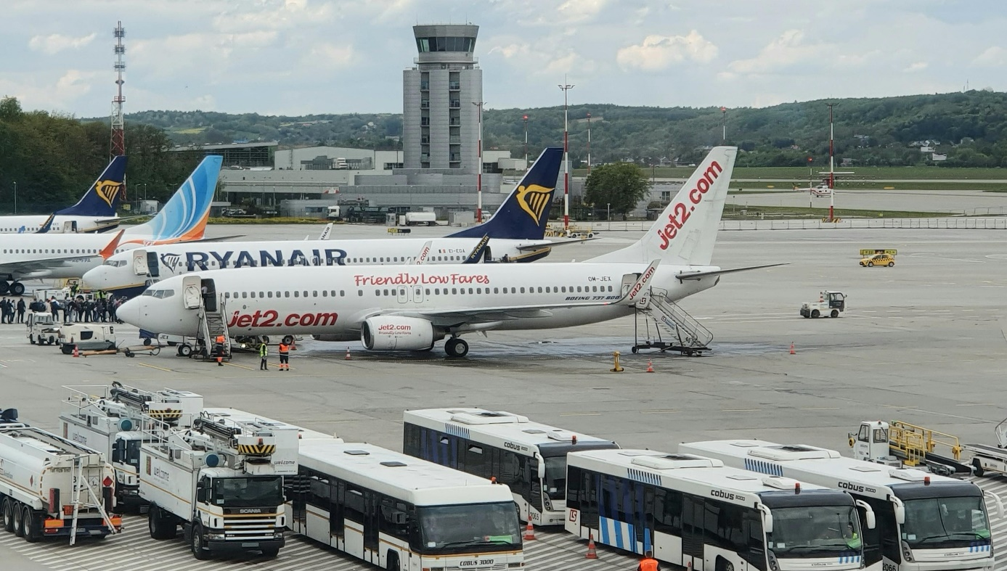
CONCLUSION
Notre mission a été très utile pour bien comprendre les différents projets aéroportuaires de Varsovie, Katowice et Cracovie. Les visites françaises étant rares dans ces aéroports, notre venue en délégation a été bien perçue et appréciée, notre accueil chaleureux par les différents interlocuteurs polonais rencontrés suffit à l’attester. La situation de l’aéroport de Varsovie dépendra de la décision gouvernementale concernant la suite à donner au projet de du nouvel aéroport de CPK. Si celui-ci est confirmé, l’extension de l’aéroport de Varsovie ne sera pas absolument nécessaire. En revanche, si celui-ci est abandonné, les travaux Chopin et Modlin deviendront prioritaires.
Les autorités des aéroports Katowice et Cracovie étaient très claires sur les formes de coopération – la lois de marchés publics pour tous ! « Suivez nos décisions et annonces puis répondez aux appels d’offres ». Le directeur de l’aéroport de Katowice ainsi que son PDG adjoint sont très intéressés par les méthodes utilisées par les aéroports français dans le domaine de l’économie de l’énergie. Ils souhaitent rencontrer les aéroports qui excellent en le matière.
En tout état de cause, les aéroports de province poursuivent leurs plans d’extension compte tenu de la croissance de leur trafic. Seulement l’aéroport de Katowice reste « autonome » en ce qui concerne les décisions d’investissements et leurs financements. Toutefois, compte tenu des autres priorités du pays dans le domaine de l’armement et de l’énergie, les financements à mobiliser sur les projets d’aéroports seront peut-être plus difficiles à trouver, cela dépendra bien entendu de l’évolution du contexte géopolitique et des prochains choix politiques en Pologne mais aussi en Europe.

